Page 188. Exercice 2.
Parmi ces panneaux, quels sont ceux qui ont au moins un axe de symétrie ?
☐ R1.

☐ R2.
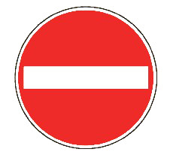
☐ R3.

☐ R4.
